На 24.04.23.

Заполнение формы доступно по ссылке:

<https://service.nalog.ru/gosreg/intro.html?sfrd=11001>

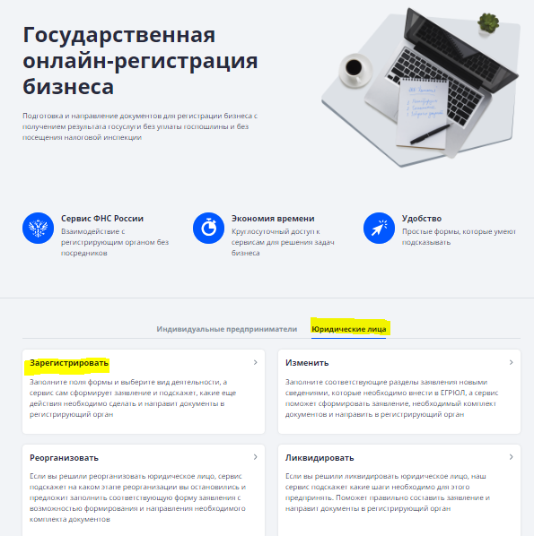

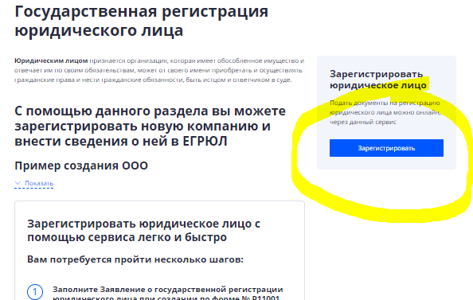

Войти в профиль либо с ЭП, либо через Госуслуги

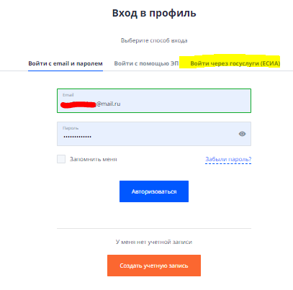

Подтвердить использование перс. Данных.

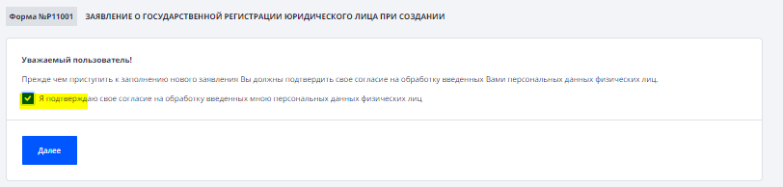

Можно приступить к заполнению Формы:

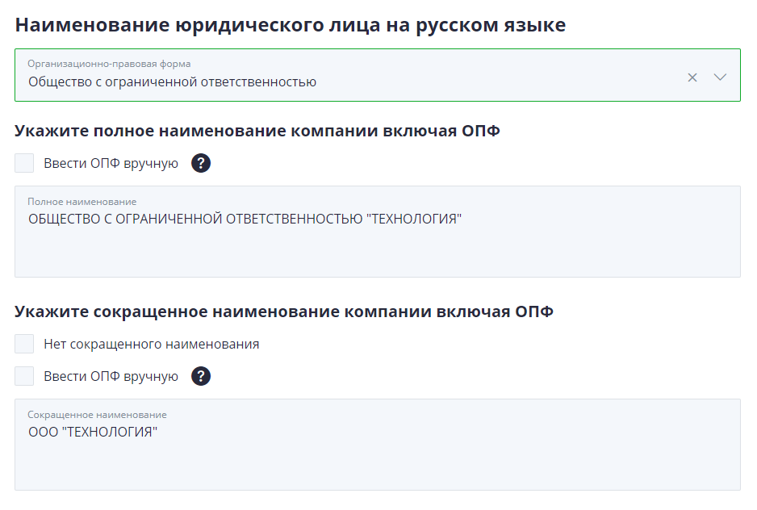

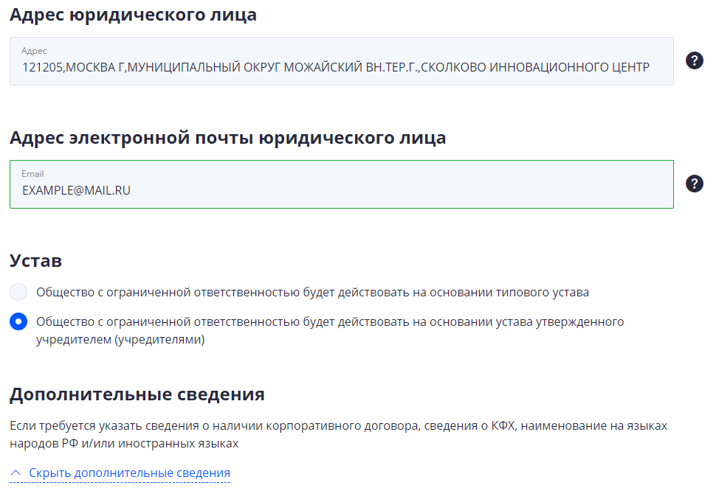

Как заполнять адрес (на примере адреса в Кампусе):

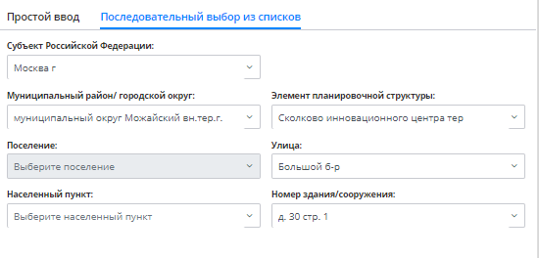

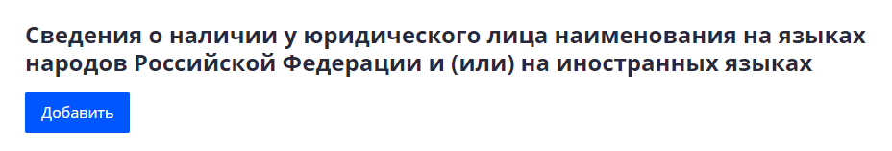

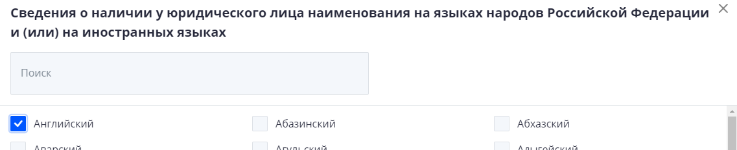

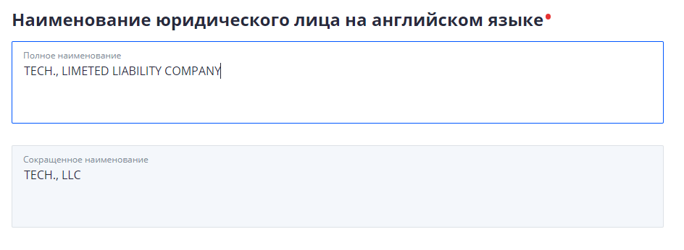

**Нажать Далее.**

**Заполнить сведения об учредителях.**

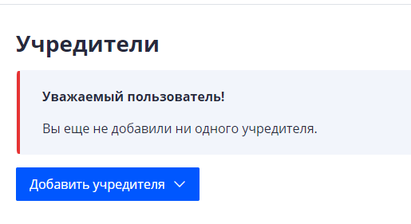

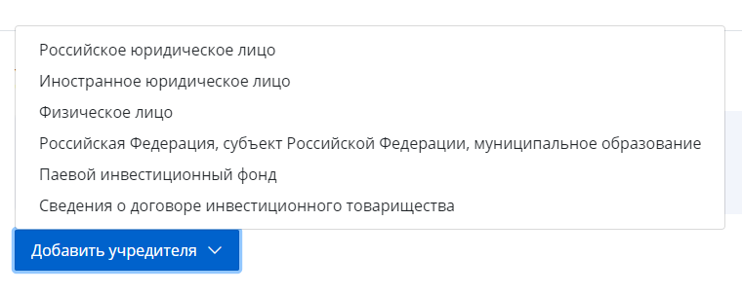

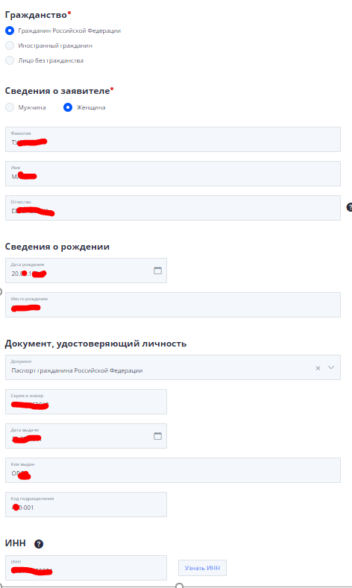

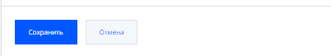

Завести всех учредителей.

На новой вкладке указать доли каждого учредителя.

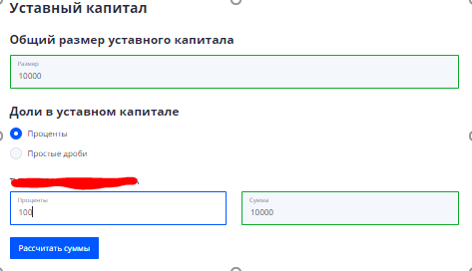

Указать сведения о руководителях. Можно выбрать одного из учредителей и данные не нужно будет вводить повторно:

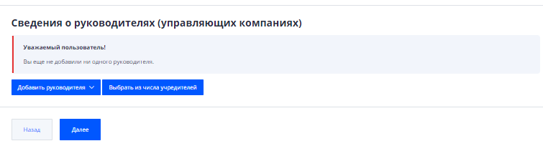

Указать сведения о заявителях. При первичной подаче заявителями являются все участники.

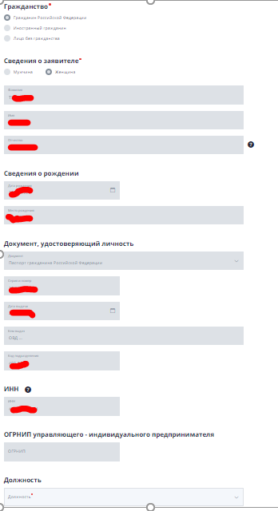

**ОКВЭД**

Выбираете те, которыми будет заниматься компания.

Один- основной. Остальные – дополнительные

Если компания планирует полкучать статус резидента Сколково, основным или дополнительным кодом должен быть указан код 72.19. -научная деятельность и коммерциализация разработок.

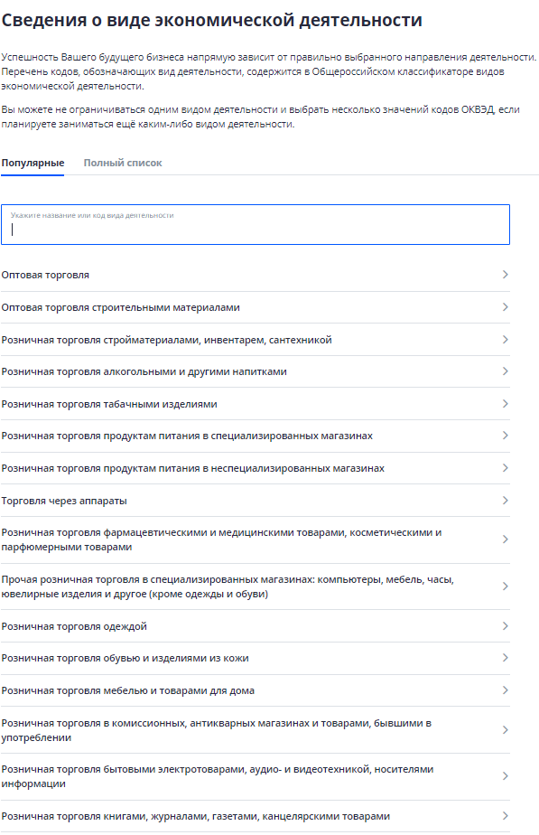

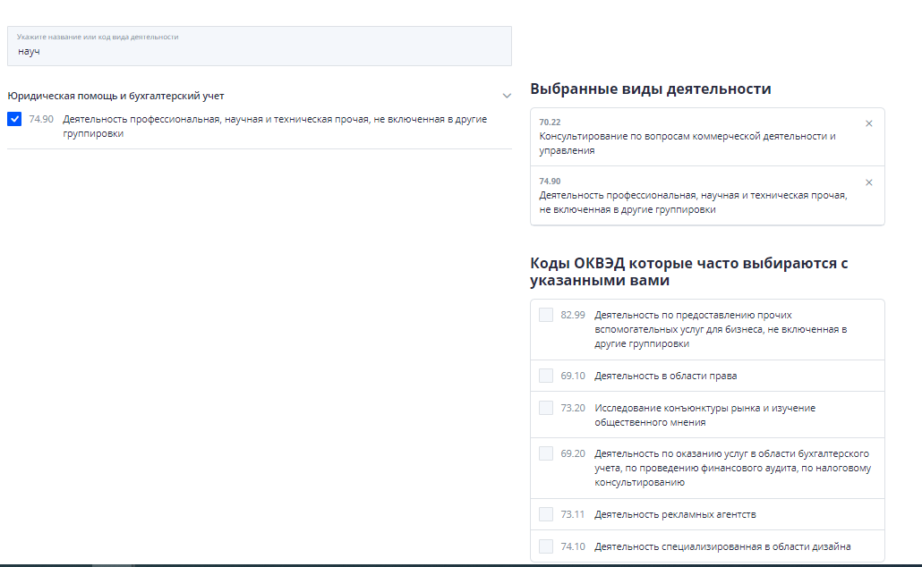

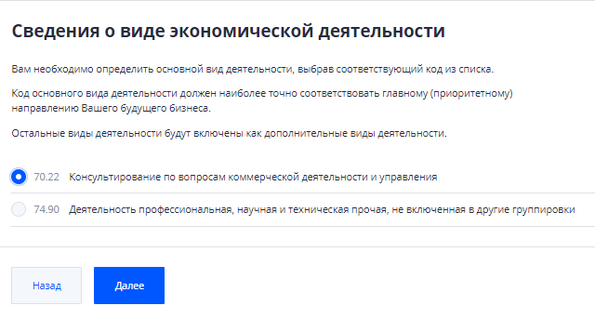

**Налоговый режим – ОСН.**

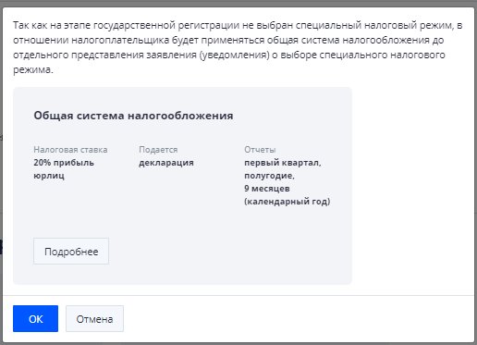

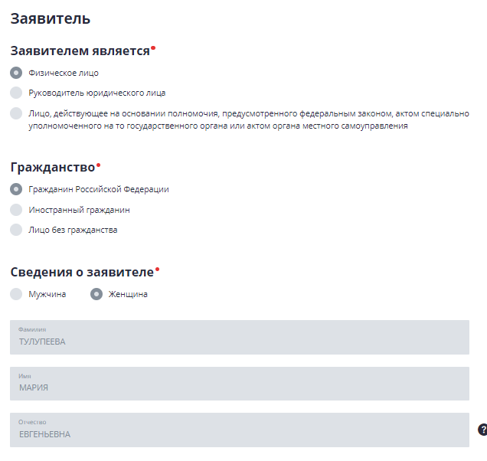

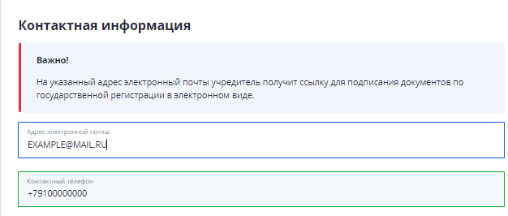

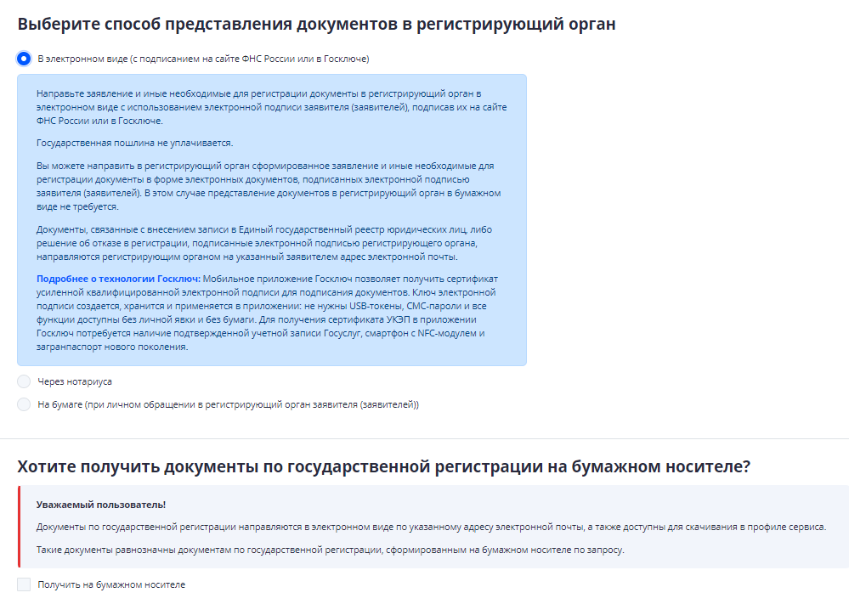

**Сохраняете, отправляете на проверку:**

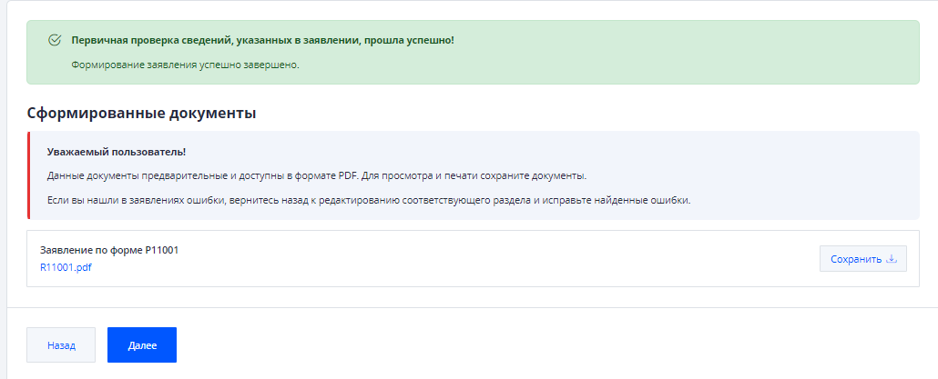

**После проверки отправляем:**

